МУО «Луховский лицей»

Исследовательская работа

Естественные и искусственные красители

Выполнили: ученицы 4 Б класса
Пиянзина Александра
Илюшкина Антонина
Руководитель: учителя начальных классов
Манаева Е.Н.

Саранск 2018
Оглавление
Введение 3-4
1. Теоретическая часть.
1.1 Истории пищевых красителей 5
1.2 . Виды пищевых красителей 6

1.3. Опрос 8

2. Практическая часть
2.1. Окраска яиц 9
2.2. Изготовление цветного картофельного пюре 10
2.3. Таблица цветов 11
3. Выводы 13
4.Список литературы 14
5.Приложения 15

1.Введение
С давних времен люди пытаются разнообразить свой стол, придумывают новые рецепты, осваивают новые технологии приготовления пищи, ищут новые вкусы. Самой главной качественной характеристикой продуктов питания, оцениваемой покупателям, являются их показатели – вкус, цвет и аромат. Причём цвет – это самый первый качественный показатель, на который покупатель обращает своё внимание при выборе товара. И совсем недавно мы с мамой зашли в магазин, и я увидела детские пельмени, которые были разноцветными. Мы решили их купить, но задумались, а можно ли их есть? Ведь очень важно, чтобы еда приносила не только насыщение организма, но радовала глаз и не наносила вреда здоровью. Мы посмотрели на состав и увидели, что присутствуют только натуральные природные красители.
Пищевые красители – это палочка выручалочка. Именно поэтому мне стало очень интересно узнать, возможно ли изготовить пищевые красители в домашних условиях.

Цель исследования:
Установить, возможно ли изготовить пищевые красители в домашних условиях и их безопасное использование. Выявить и создать список растений, которые являются сырьем для получения естественных пищевых красителей, и получить из них пищевые красители разных цветов и оттенков
Объект исследования: растения.
Предмет исследования: сок растений, который можно использовать как естественный пищевой краситель.
Задачи:
1. Изучить научную литературу о пищевых красителях.
2. Провести исследования по выявлению растений, которые могут являться сырьем для получения естественных пищевых красителей. Составить список этих растений.
3.Сделать вывод по результатам исследования.
Методы работы:
Изучение научной литературы,
практическое исследование,
анкетирование;
наблюдение,
анализ полученных результатов.
Гипотеза: предполагаю, что из растений можно получить естественные пищевые красители, которые могут использоваться в кулинарии без вреда для здоровья.

1.Теоретическая часть
1.1. История пищевых красителей
Первые пищевые красители были известны ещё в античные времена. Их получали из жидкости каракатиц – чёрный краситель, куркума – оранжевый. Красный краситель (кармин) делали из измельчённых сухих насекомых – щитковых тлей. Для получения 100 г красителя нужно было около 20 тысяч насекомых. В средние века иногда красили даже хлеб, придавая ему белый цвет с помощью мела, известняка или даже молотых костей.
Один из древнейших красителей - пурпур, который еще в X в. до н.э. получали из улиток-багрянок. Для получения 1 г пурпура нужно было обработать 10 тысяч улиток! Пурпур в течение нескольких веков был самым ценным из всех красителей.
С развитием химической промышленности (вторая половина ХIХ века), стали применять синтетические красители, при этом они практически полностью вытеснили натуральные.
С начала 20 в. большая часть химически изготовленных пищевых красителей имела анилиновое происхождение. Это вещество делают из каменного угля. Низкая стоимость химических красителей стала причиной постепенного вытеснения натуральных красителей.

1.2. Виды пищевых красителей
Пищевые красители — вещества естественного (натурального) и синтетического происхождения, которые используют для подкрашивания пищевых продуктов, блюд, напитков с целью улучшить их внешний вид. Синтетическими (искусственными) называются пищевые красители, полученные методами синтеза и не встречающиеся в природе
Практически все натуральные пищевые красители имеют растительное происхождение и представляют собой смесь каротиноидов, антоцианов, флавоноидов, хлорофилла и др. натуральных компонентов, их получают из сока ягод, фруктов, овощей, листьев и корней растений. Цветовая гамма природных красителей очень мала, да и хозяйкам порой лень возиться в поисках нужных оттенков, поэтому многие используют красители, полученные химическим путем.
Синтетические красители обладают значительными технологическими преимуществами по сравнению с большинством натуральных красителей, они дают яркие, легко воспроизводимые цвета и менее чувствительны к различным видам воздействия, которым подвергается материал в ходе технологического процесса. Синтетические красители, не имеющие природных аналогов, называют искусственными, обозначаются буквой Е (Европа) и цифрой, которая начинается с 1. Начиная с Е 100 и до Е 199. Среди них есть красители, запрещенные к использованию в РФ, а есть те, которые вызывают серьезные заболевания.
Специалистами из Великобритании были проведены исследования, которые показали, что употребление таких пищевых красителей, как Е102,104,110,122,124,129 вызывает следующие осложнения у взрослых и детей:
- повышенная возбудимость нервной системы;
- нарушения памяти и внимания;
- неконтролируемые перепады настроения;
- аллергические реакции;
- дисбактериоз.
- Во времена изобретения и применения искусственных красителей никакого контроля за их использованием , конечно, не существовало. С развитием рынка возникло законодательство об их применении. В частности, это было связано с представлениями о вреде для здоровья некоторых токсичных соединений. Тщательные токсикологические исследования привели к существенному сокращению числа разрешенных синтетических пищевых красителей.
- В 1980-е годы в странах ЕС было разрешено использование 12 синтетических красителей, в Великобритании – 16, в Италии – 11, в Австрии – 10, в Индии – 11, в Канаде – 8, в СССР – 2.
- В большинстве стран в настоящее время действует утвержденный перечень разрешенных пищевых красителей.

1.3.Опрос
Очередным этапом работы стал опрос ребят моего класса лицея, в котором предлагалось заполнить анкету (Приложение 1).
В анкетировании участвовало 26 человек (результаты опроса см. в Приложение 1).
В результате опроса мы выяснили, что 77% ребят предпочитают вкусную еду красивой, 42 % считают красители не нужными в нашей жизни, более того, большинство опрошенных считают, что пищевые красители могут навредить здоровью.

2.Практическая часть
2.1 Окраска яиц
Окраску яиц производили двумя способами: кипячением и окунанием в готовый раствор. В качестве красителя использовали краснокочанную капусту, луковую шелуху, свеклу и чай.
Метод кипячения
Сырые яйца, необходимо завернуть в листья капусты и кипятить 10 – 15 минут, затем дать остыть и аккуратно очистить. Для окраски яиц луковой шелухой, чаем или свеклой необходимо сырые яйца опустить в холодную воду и добавить наш будущий краситель, после чего так же кипятим 10 – 15 минут (приложение 2).
Метод окунания в готовый раствор
Раствор, который остался у нас после кипячения, мы используем для окраски яиц методом окунания. Для этого мы в горячий раствор добавляем уксусную кислоту и опускаем туда уже отваренные горячие яйца
Проведя оба эксперимента, видно, что метод окунания дает более яркие цвета

2.2 Изготовление цветного картофельного пюре
Трудно найти человека, который бы не любил картофельное пюре. И все таки у каждого есть свой секрет приготовления этого блюда.
Мы решили изменить традиционный рецепт и придать картофельному пюре новый цвет, добавив в пюре естественные красители.
В качестве красителей мы использовали морковь, свеклу, петрушку. При приготовлении традиционного пюре, в его состав вводились данные ингредиенты.
Все образцы картофельного пюре были красивы по цвету. Пюре с овощами получилось не только вкусным, но и необычайно полезным. Так можно украсить традиционное блюдо, что придаст ему оригинальность, заинтересует маленьких детей. (Приложение 3)

2.3. Таблица цветов
Проведя эксперименты, можно утверждать, что овощи и зелень могут служить безопасными пищевыми красителями. Помимо цветовых оттенков они сохраняют и передают продуктам полезные вещества, свой естественный аромат и вкус.
Цвет | Продукт | Красящее вещество  в продукте | Полезные свойства продукта
синий | Красноко-чанная капуста | антоцианин | Содержит витамины С, В6, РР, А, В1, В2, Е, К. Антоциан – укрепляет сосуды кровеносной системы. Фитонциды – не дают развиваться туберкулезу. Сок капусты пьют при острых и хронических бронхитах. Клетчатка – вычищает стенки кишечника, поглощает и впитывает в себя жиры и токсины, помогает при запорах.
оранжевый | морковь | каротин | Содержит витамины В, РР, С, Е,К, каротин, йод,медь, железо, фосфор, магний, кобальт,  цинк, хром, никель, фтор и др. Полезна для зрения, поддерживает в хорошем состоянии кожу и слизистые оболочки. Используют при заболеваниях печени, сердечно-сосудистой системы, почек, желудка, малокровии, нарушениях минерального обмена. Лечит злокачественные опухоли.
 | куркума (шафран) | куркумин | Содержит витамины К, В3, В2, С, В, кальций, йод, фосфор, железо. Используют при заболеваниях: желудочно-кишечного тракта, желчевыводящих путей, регуляции холестерина, оказывает ранозаживляющее действие, борется с бактериями, улучшает кровообращение.
зеленый | Укроп, петрушка | Хлорофилл и  ксантофилл | Содержит витамин С, витамины группы В, РР, каротин, фолиевую, никотиновую и др. органические кислоты, соли кальция, калия, железо и фосфор. Положительно влияет на работу желудочно-кишечного тракта и сердечной мышцы, оказывает укрепляющее действие на сосуды, мочегонную и желчегонную функции, понижает давление. Снимает головную боль, улучшает сон.
розовый, красный | свекла | бетаин | Используют при задержке жидкости в организме, ожирении, для очищения почек, крови и печени, снижает кислотность организма, укрепляет стенки капилляров, способствует выработки крови.

3.Выводы
Проведя данную исследовательскую работу можно сделать следующие выводы:
- Польза красителя зависит, прежде всего, от истории его получения. Если это пищевой краситель, полученный из натуральных продуктов, то он будет обладать полезными свойствами этих самых продуктов.
- Натуральные красители необходимо класть в небольших дозах, иначе он может дать горечь и неприятный привкус;
- Пользы от химических красителей нет абсолютно никакой. Постоянное употребление пищевых красителей может вызвать ряд серьезных нарушений в организме человека: расстройство нервной и пищеварительной системы, нарушение сна и концентрации внимания, аллергические реакции;
- Выбирая продукты, обращайте внимание не только на их внешний вид, но и на состав. Неестественный, яркий цвет говорит нам о том, что красители в этом продукте химического происхождения присутствуют в избытке. Избегайте давать, нам детям, продукты, содержащие такие вредные пищевые красители;
- Стоит помнить, о том, что если у вас есть какая либо пищевая аллергия, то даже натуральные красители могут быть для вас опасны.
Итак, цель исследования: установить, возможно ли изготовить пищевые красители в домашних условиях и их безопасное использование. Выявить и создать список растений, которые являются сырьем для получения естественных пищевых красителей, и получить из них пищевые красители разных цветов и оттенков- достигнута
Задачи исследования:
1. Изучить информацию о пищевых красителях
2. Опытным путем подобрать пищевые красители
3. Опытным путем окрасить картофельное пюре и яйцо – выполнены.
Гипотеза: предположим, что пищевые красители могут быть полезны – подтверждена.

Список используемой литературы
- Пищевые красители, Смирнов Евгений, Профессия, 2009
- Натуральные пищевые красители, Харламова О.А., Кафка Б.В., изд. «Пищевая промышленность», 1979
- Пищевые красители. Классификация, свойства, анализ, применение, Болотов В., Нечаев А., Сарафанова Л., изд. «ГИОРД», 2008
- http://bibliofond.ru/view.aspx?id=452043
- http://vashvkus.ru/ingredients/krasitiel-pishchievoi
- http://nsportal.ru/npo-spo/tekhnologiya-prodovolstvennykh-produktov-i-potrebitelskikh-tovarov/library/2013/10/06-0
- http://sweetmenu.ru/articles/theory/naturalnyie-pishhevyie-krasiteli.html
- http://earth-chronicles.ru/news/2013-04-17-42444
- http://kachestvo.ru/deti/malysham/pichhevye-krasiteli.html
- http://www.senav.net/2008/07/05/kto_i_kak_pridumal_sinteticheskie_krasiteli.html
- http://ecolog.ucoz.ru/publ/4-1-0-133
- http://www.giord.ru/0705210501588.php#2
- http://ecodiet.ru/pitanie/dobavki/sinteticheskie-i-natyralnie-pischevie-krasiteli.html
- http://www.inmoment.ru/beauty/health-body/scotch-kale.html
- http://polzavred.ru/shelkovica-poleznye-svojstva-tutovnika.html
- http://neoglavnom.com/zdorovoe-pitanie/napitki/poleznyie-svoystva-sinego-chaya
- http://www.inmoment.ru/beauty/health-body/useful-properties-products-m3.html
- http://www.dietaclub.ru/blogs/food/322.html
- http://eda.36on.ru/articles/194-svekla-tselitelnyy-korneplod

Приложение 1
Анкета «Пищевые красители»
1.Какую еду приятнее кушать? 1)Вкусную 2) Красивую
2.Нужны ли в нашей жизни пищевые красители? 1)Да 2)Нет
3.Могут ли пищевые красители навредить нашему здоровью
1)Да 2)Нет
4.Возможно, ли изготовить пищевые красители в домашних условиях? 1)Да 2)Нет
Приложение 2
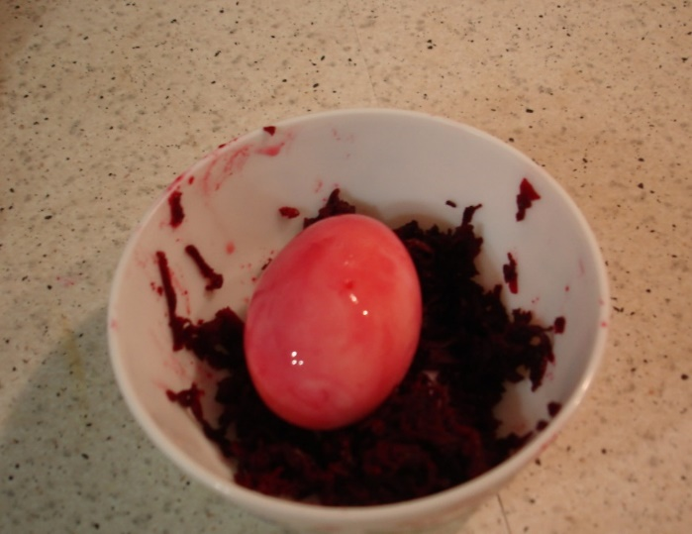

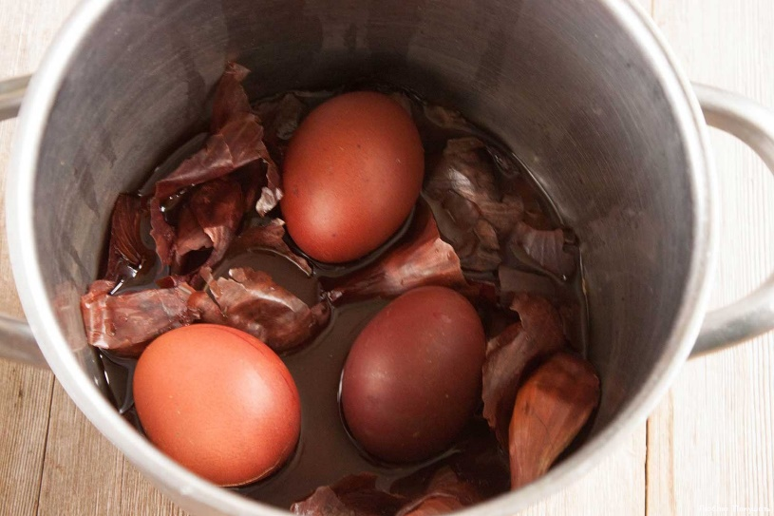
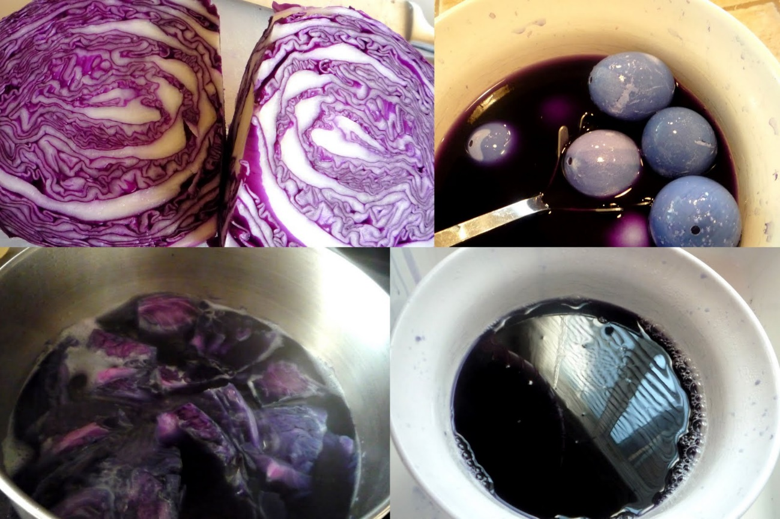
Приложение 3
1.Покраска картофельного пюре
